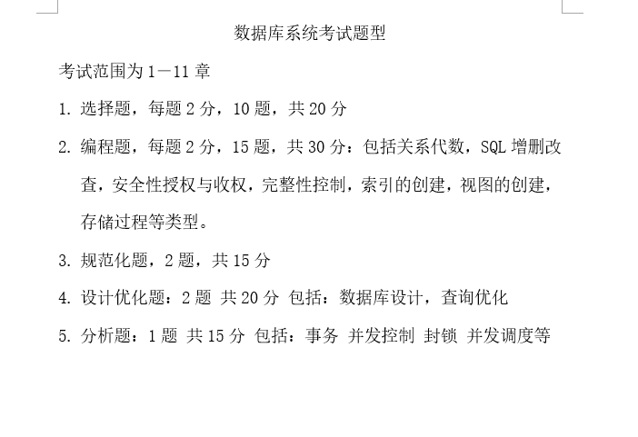

首先根据今年的大致范围可以发现题型变化为：选择题多了四道题，没有了简答题，但是设计优化那里变为了两道题，复习可以有针对性。分析题多了几分。正因为没有了简答题，概念这方面我认为会在选择里面出现的更多。

强调：本文件只是个人为了便于复习根据往年考试和今年范围整理的类型题，里面没有任何知识点，想学知识去看书和看视频，其中题目也不代表考试必考。理性复习。

1. **编程题**

这里的15道题大致分别会考：创建表（P82），创建索引(P88)，各种条件查询，表的插入（P115），更新(P117)，删除(P118)，创建视图(P121)，授予什么权限（UPDATE、INSERT等P141），收回权限，创建存储过程，以及关系代数的考察。

以下仅整理几套往年综合体型。

（1）

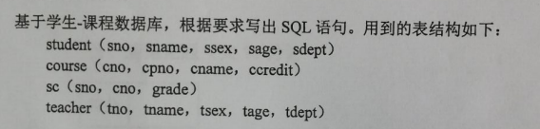

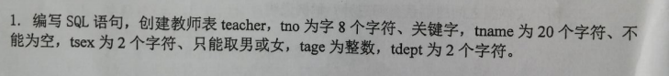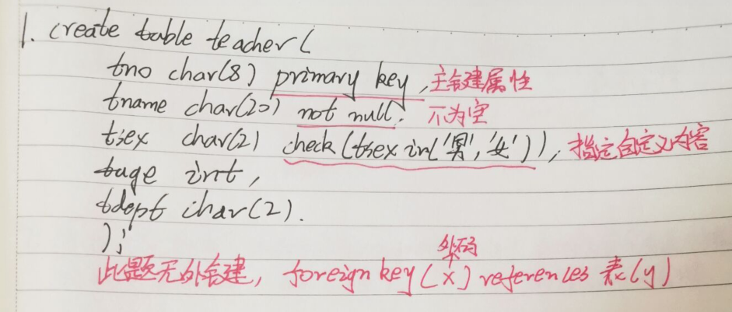



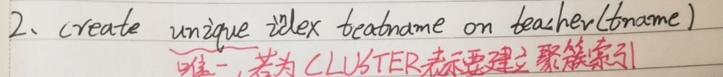

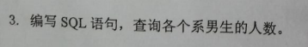

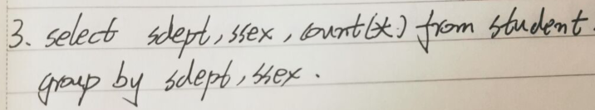

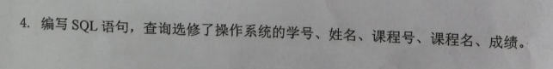

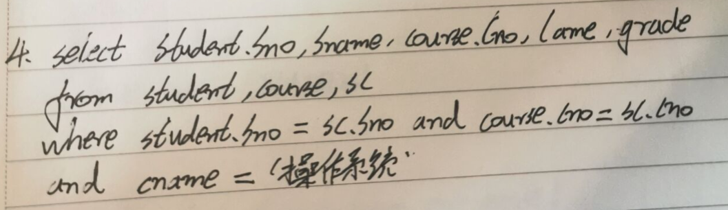



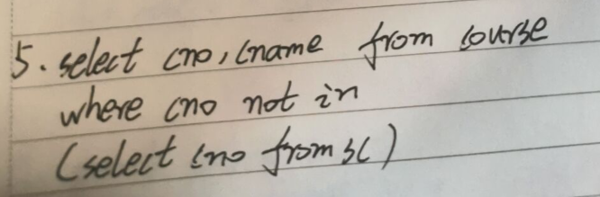



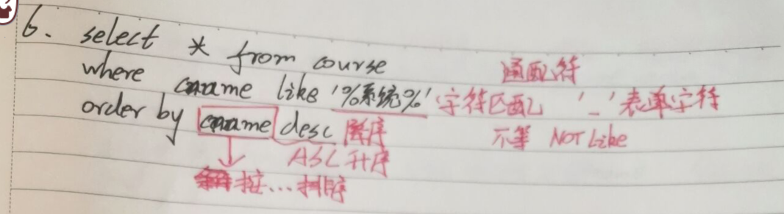



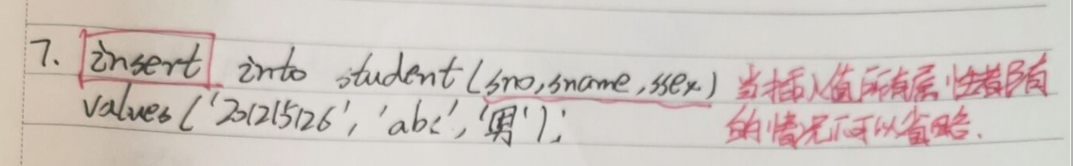



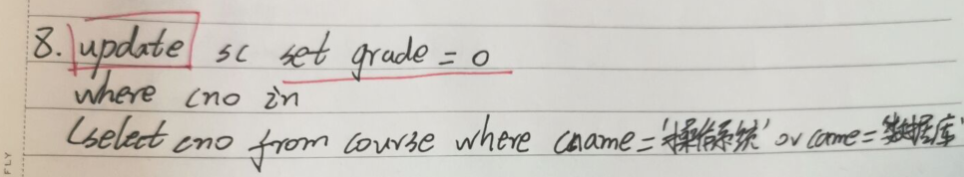



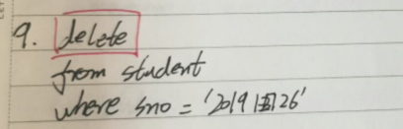



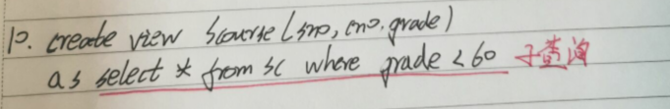



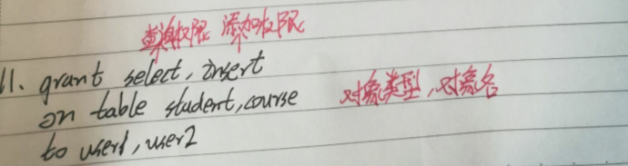



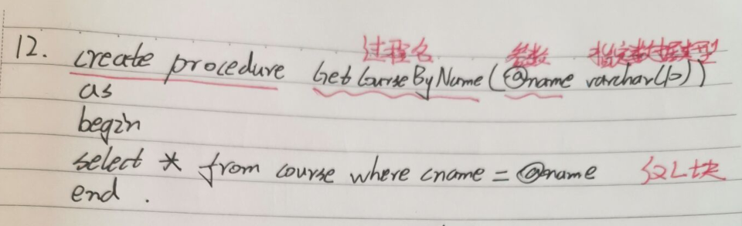



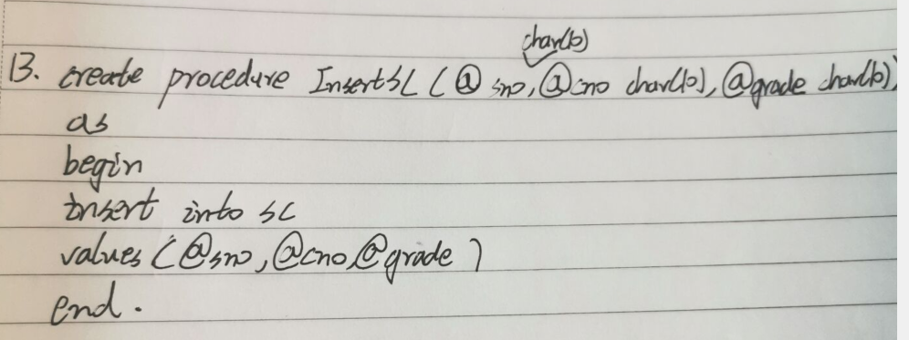



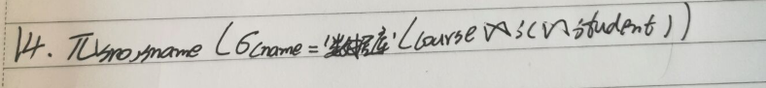

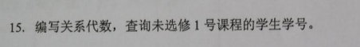

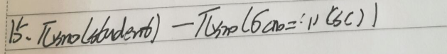

(2)

1. 查询选修了C01号课程的学生的学号和成绩。

πSno,Grade(σCno='C01' (SC))

1. 查询选修了C02号课程的学生的姓名和所在系。

πSname,Sdept(σCno='C02' (SC Student))

1. 查询选修C02号和C03号课程的学生学号和姓名。

πSno，Sname ((πSno(σCno=‘C03’ (SC)) ∩ πSno(σCno=‘C03’ (SC))) Student)

1. 查询没选修C02号课程的学生姓名。

πSname(Student(πSno(SC) -πSno(σCno=‘C02’ (SC)))

1. 求学过学号为“2015122”的学生所学过的所有课程的学生学号和姓名。

πSno，Sname( (πSno,Cno(SC) ÷ πCno(σSno= ‘2015122’(SC)) ) Student)

1. 写出创建课程表Course的SQL命令，各字段的类型及长度应根据实际情况确定。其中课程号属性为主键，课程名属性取唯一值，Cpno（间接先修课程号）为Cno的外键。

CREATE TABLE Course

(Cno CHAR(5) Primary key,

Cname CHAR(20) Unique,

Cpno CHAR(5),

Ccredit smallint，

FOREIGN KEY (Cpno ) REFERENCES Course (Cno)

)

2. 基于学生表Student，在Sname列上建立一个唯一索引。

CREATE unique INDEX Stusname ON Student(Sname)

3．检索计算机系（CS）年龄在20岁以下的学生姓名和性别。

SELECT Sname, Ssex

FROM Student

WHERE Sdept ='CS' and Sage<20

4．检索各个系男女生的人数。

SELECT Sdept, Ssex, COUNT(Sno)

FROM Student

GROUP By Sdept, Ssex

5．检索每个学生学号、姓名及其选修的课程名和成绩。

SELECT Student.Sno, Sname, Course.Cname, SC.Grade

FROM Student, SC, Course

WHERE Student.Sno=SC.Sno and SC.Cno=Course.Cno

6．检索 “李勇”没有选修的课程的课程号。

SELECT Cno

FROM Course

WHERE Cno NOT IN

(SELECT Cno

FROM Student，SC

WHERE Student.Sno=SC.Sno and Sname='李勇')

7．将一个新元组（2015122；王平；女；19；CS）插入Student表中。

INSERT

INTO Student

VALUES ('2015122', '王平', '女', 19，'CS')

8．将王平的数据结构课程成绩置零。

UPDATE SC

SET Grade=0

WHERE Sno in (SELECT Sno from Student WHERE Sname='王平') and Cno in (SELECT Cno from Course WHERE Cname='数据结构')

9．创建管理系（MA）选修了C01号课程的学生的视图IS_S1，字段包括Sno、Cno、Sname、Grade。

CREATE VIEW IS_S1(Sno, Cno, Sname, Grade)

AS

SELECT Student.Sno, SC.Cno, Sname, Grade

FROM Student, SC

WHERE Sdept='MA' AND

Student.Sno=SC.Sno AND

SC.Cno='C01'

10. 检索每门课程的平均成绩。

　　SELECT Cno, AVG(Grade)

　　 FROM SC

Group By Cno

11. 求年龄大于女同学平均年龄的男学生姓名和年龄。

　　 　SELECT Sname, Sage

FROM Student X

　　 　WHERE　X.Ssex='男' AND X.Sage >

(SELECT AVG(AGE)

FROM Student Y

WHERE Y.Ssex='女')

12. 检索姓名中含有“明”的学生的学号和所在系。

SELECT Sno，Sdept

FROM Student

WHERE Sname like ‘%明%’

13. 删除课程表Course中C01课程信息。

DELETE FROM Course WHERE Cno='C01'

14. 将学生表Student的查询（SELECT, UPDATE）权限授予用户U1，并允许再将此权限授予其他用户。

GRANT SELECT, UPDATE ON TABLE Student To U1

WITH GRANT OPTION

15. 把用户U1修改课程表Course中课程名（Cname）权限收回。

REVOKE UPDATE(Cname)

ON TABLE Course

FROM U1

（3）实验部分：其中语句有便于查看实验结果的，自行找关键的内容

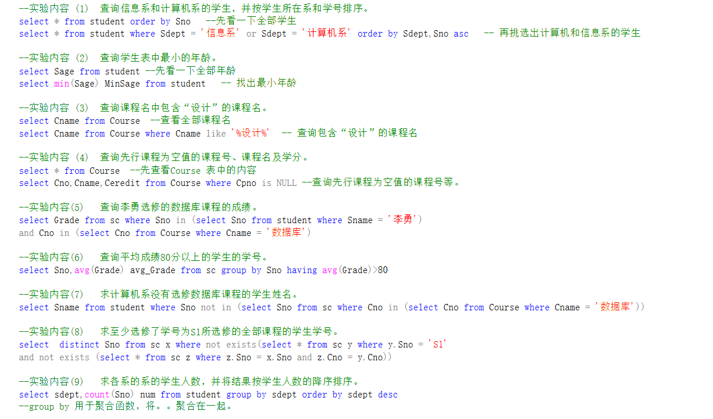

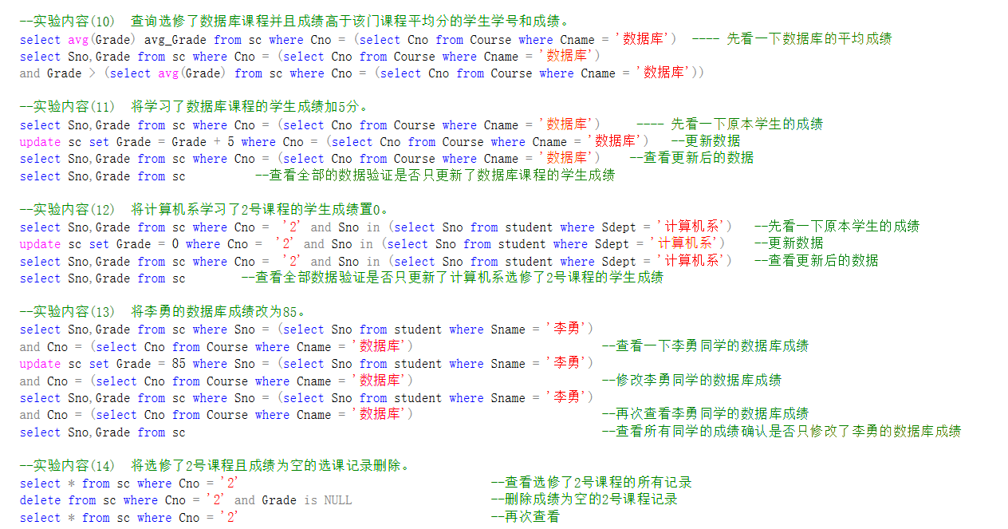

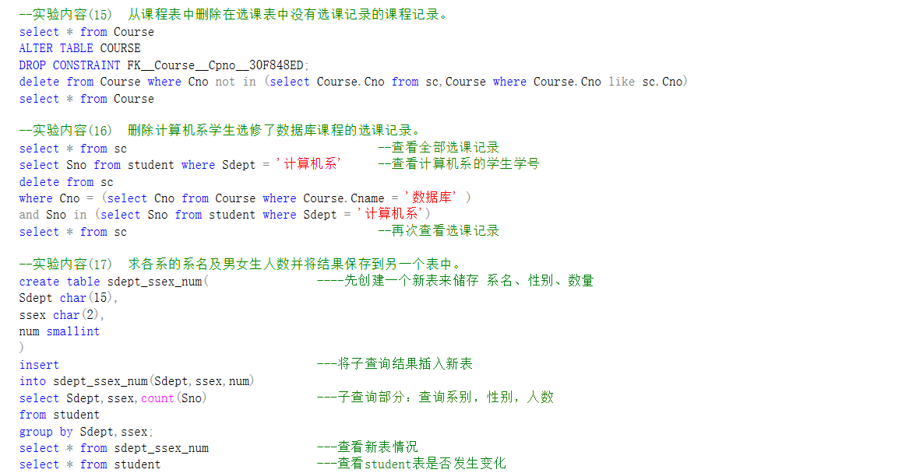 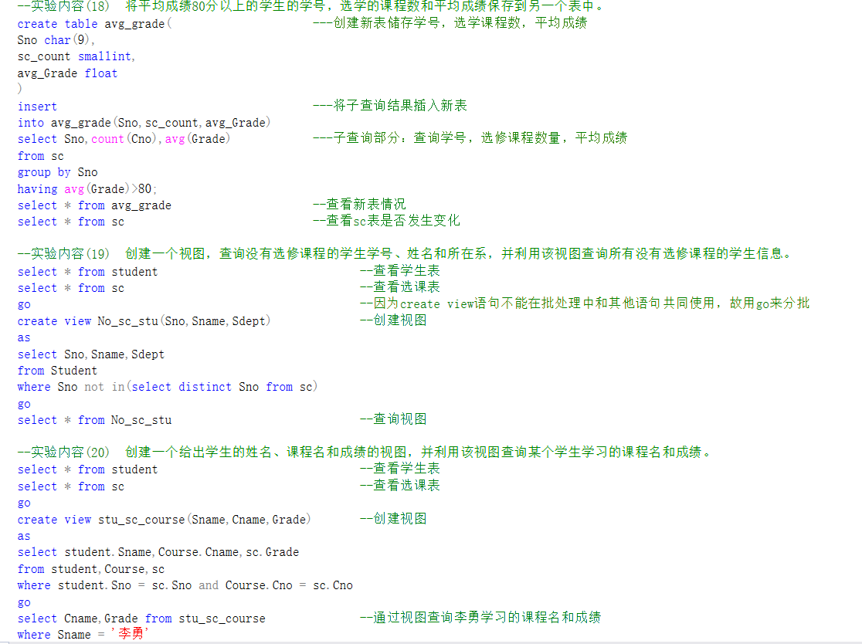

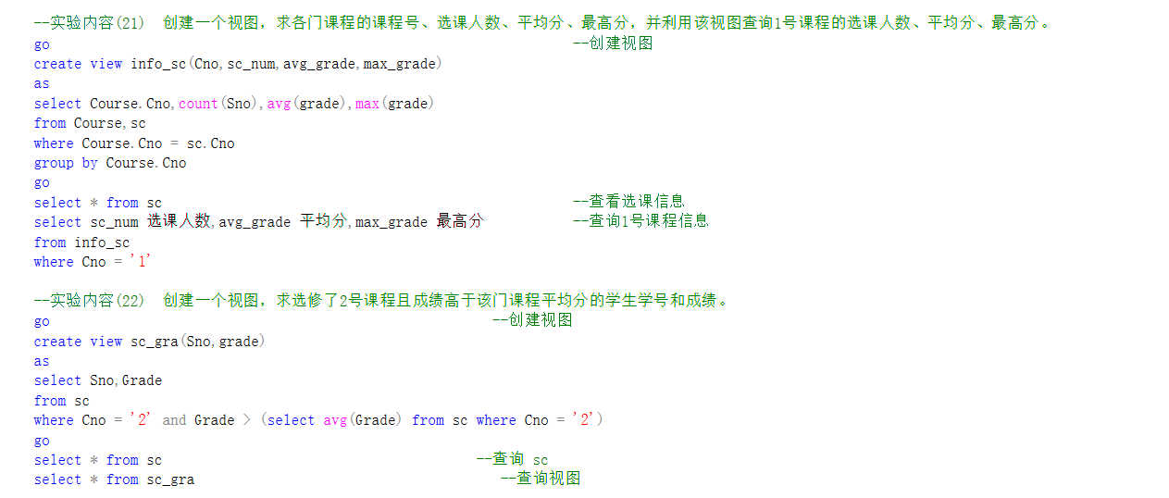 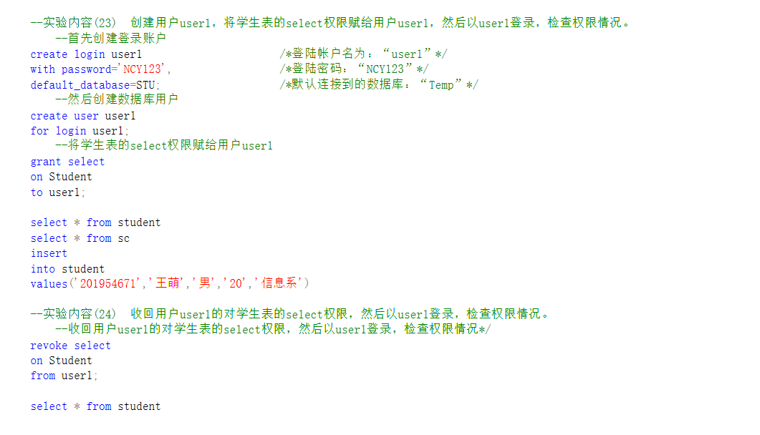

（4）关系代数

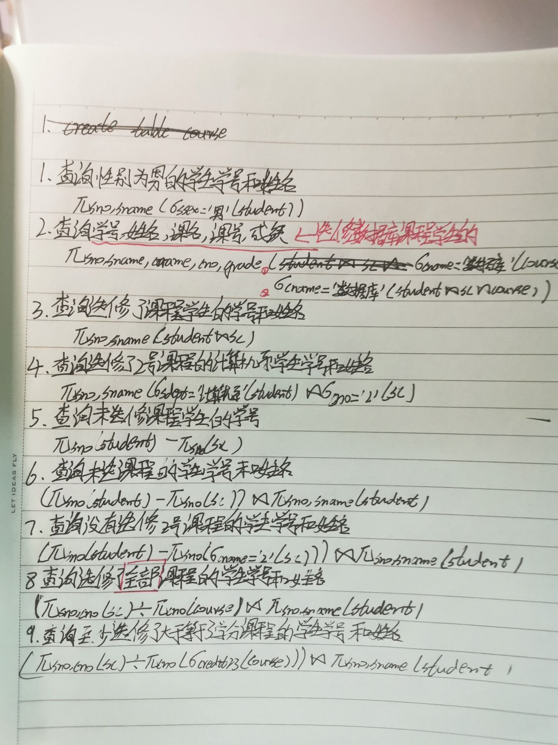

1. **规范化题**

**还是两道题，我认为第一题肯定是简单点的，比如字母ABCD之类的给好了函数依赖，问你个几范式，再分解。第二题就是给你一堆汉字描述，然后自己找函数依赖候选码，再问你几范式之类的。再分解。**

1. 涉及到学生、教师和课程关系模式STC(SNO, SN, SA, TN, CN, G)，其中6个属性分别为学生的学号、姓名、年龄、教师的姓名、课程名以及学生的成绩。假设学生姓名有重名，课程名也可能有重名。又假设教师无重名，且每个教师只教一门课程，但一门课程可有几个教师同时开设。某个学生选定某门课后，其上课教师就固定了。要求：
2. 写出候选码和函数依赖
3. 分解关系模式使之属于BC范式

参考答案：

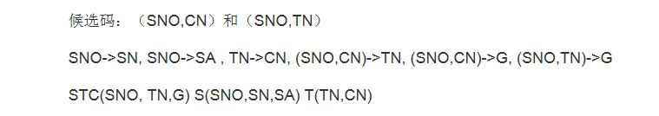

2．有关系模式：Student（学号，姓名，所在系，班号，班主任，系主任），其语义为：一个学生只在一个系的一个班学习，一个系只有一个系主任，一个班只有一名班主任，支持此关系模式的候选码。判断此关系模式是第几范式，若不是第三范式，将其规范化为第三范式。

参考答案：

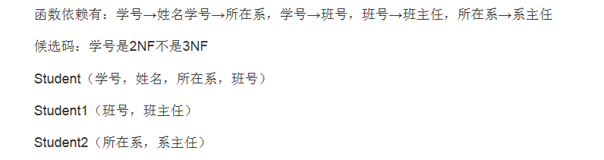

3.假设某商业集团数据库中有一关系模式R如下：

R(商店编号、商品编号、商品库存数量、部门编号、部门负责人)

如果规定：

每个商店的每种商品只在该商店的一个部门销售。

每个商店的每个部门只有一个部门负责人

每个商店的每种商品只有一个库存数量。

请回答以下问题：

1. 根据上述规定，写出关系模式R的基本函数依赖。
2. 找出关系模式R的候选码。
3. 关系模式R最高已经达到第几范式？为什么？
4. 如果R不属于3NF，请将R分解成3NF。

参考答案：

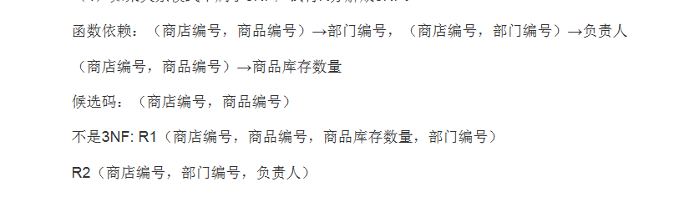

4.

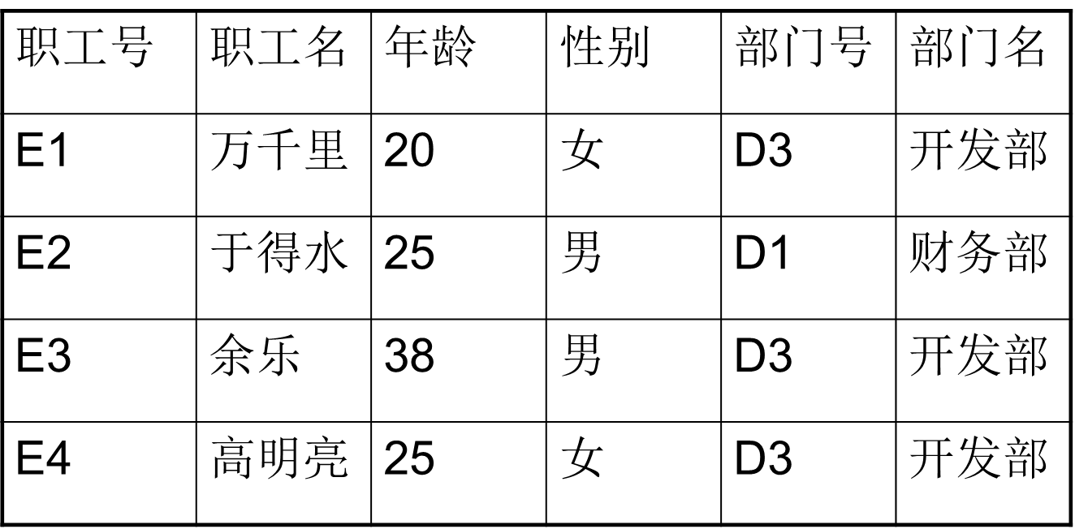

设有如下所示的关系R

（1）它为第几范式？为什么？（5分）

（2）是否存在删除异常？若存在，请说明在什么情况下发生？（5分）

（3）将它分解为高一级范式。（5分）

（4）分解后的关系如何解决分解前可能存在的删除操作异常问题？（5分）

参考答案：

（1）关系R是2NF

（2）存在插入，删除异常：

当插入一个新部门，而该部门还没有员工时，不能加入，从而发生插入异常；

当某部门只有一名员工，删除该员工时会把该部门的信息也删除，从而发生删除异常。

原因在于非主属性“部门名称”对码“职工号”存在传递函数依赖。

（3）分解为两个关系，使之达到3NF；

职工（职工号，职工名，年龄，性别，部门号）

部门（部门号，部门名称）

（4）分解后的关系可以避免上述操作异常问题。

当增加一个新部门，而该部门还没有员工时，仍然可以向部门关系中加入该部门信息，从而解决了插入异常问题。

当某部门只有一名员工，删除该员工时，直接删除职工关系中的该行信息即可。 不再会把该部门的信息也删除，从而解决了删除异常的问题。

5.关系模式R（员工编号，日期，零件数，部门名称，部门经理），表示某个工厂里每个员工的日生产零件数以及员工所在的部门和经理信息。

假设：每个员工每天只有一个日生产零件数，每个员工只在一个部门工作，每个部门只有一个经理，那么：

1. 写出模式R的基本函数依赖和码；
2. R是否是2NF，如果不是，把R分解成2NF；
3. 进一步将R分解成3NF。

参考答案：

1. 根据给出的语义，R（员工编号，日期，零件数，部门名称，部门经理）的函数依赖有：

{（员工编号，日期）→零件数，员工编号→部门名称，部门名称→部门经理}。

码：（员工编号，日期）。

1. R不是2NF，因为（员工编号，日期）是码，存在非主属性-部门名称对码的部分依赖（员工编号→部门名称）。

分解为2NF: R1（员工编号，日期，零件数）

R2（员工编号，部门名称，部门经理）

1. 分解为3NF：

Rl（员工编号，日期，零件数）

R2（员工编号，部门名称）

R3（部门名称，部门经理）

6. 设关系模式R(ABCD) , F={ AB→CD , A→D }

(1)试说明R不是2NF模式的理由。

(2)试把R分解成2NF模式集。

参考答案：

R(ABCD), F={ AB→CD , A→D }

(1)R的候选键是 AB

由于A→D, 存在非主属性对候选键的部分依赖, R不是 2NF

(2) R应分解为ρ={AD , ABC }

ρ是2 NF 模式

7. 设关系模式R(ABC) , F={ C→B , B→A }

(1)试说明R不是3NF模式的理由。

(2)试把R分解成3NF模式集。

参考答案：

R(ABC), F={ C→B , B→A }

(1)主键是C, C→B , B→A 可知C→A

且A是非主属性, 存在传递函数依赖, 所以 R不是3NF

(2)R应分解为ρ={CB , BA } , ρ是3 NF 模式

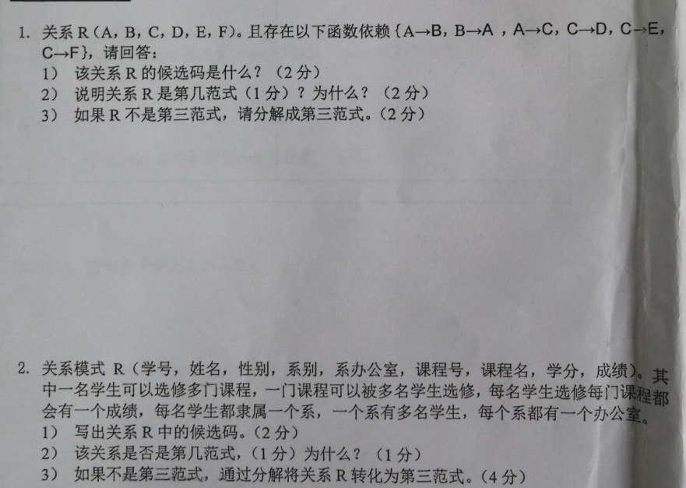

1. **设计优化**

**两道题 1. 系统设计（ER）**

**2. 查询优化（三棵树）P285**

**1.系统设计**

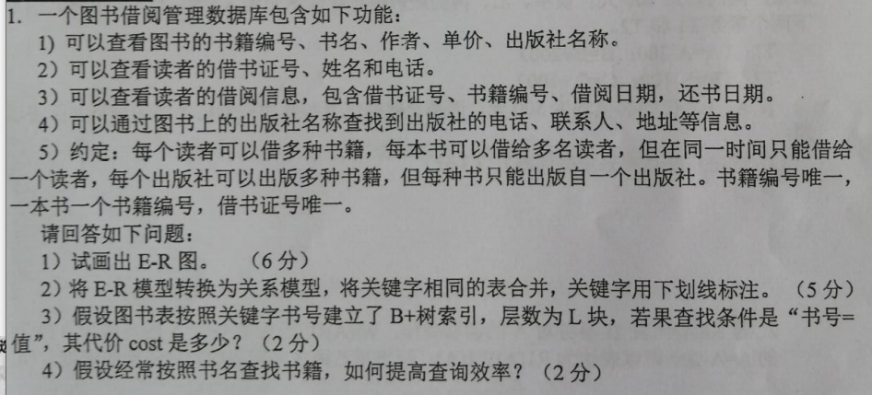 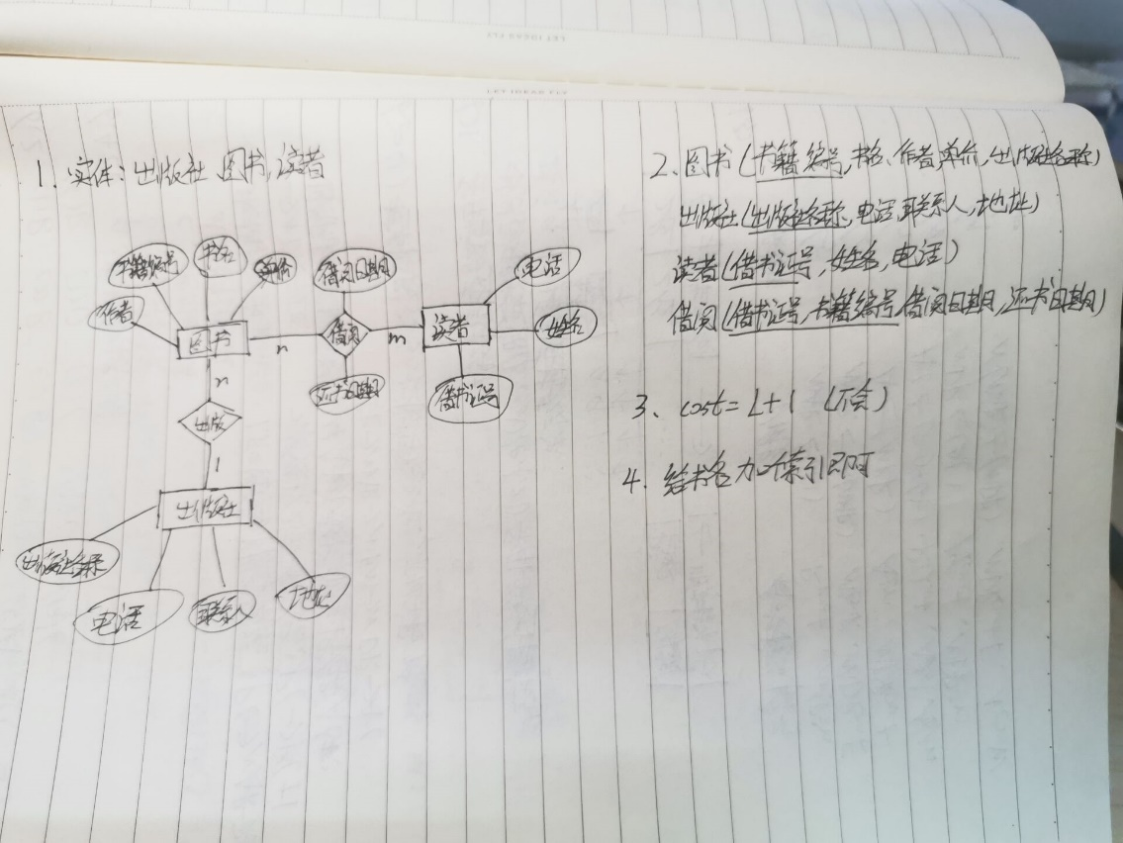

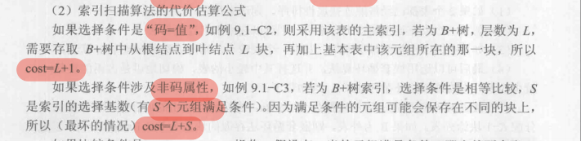

二、某企业集团有若干工厂，每个工厂生产多种产品，且每一种产品可以在多个工厂生产，每个工厂按照固定的计划数量生产产品；每个工厂聘用多名职工，且每名职工只能在一个工厂工作，工厂聘用职工有聘期和工资。工厂的属性有工厂编号、厂名、地址，产品的属性有产品编号、产品名、规格，职工的属性有职工号、姓名。

（1）根据上述语义画出E-R图

（2）将该E-R模型转换为关系模型； （要求：1:1和1:n的联系进行合并）

（3）指出转换结果中每个关系模式的主码和外码。

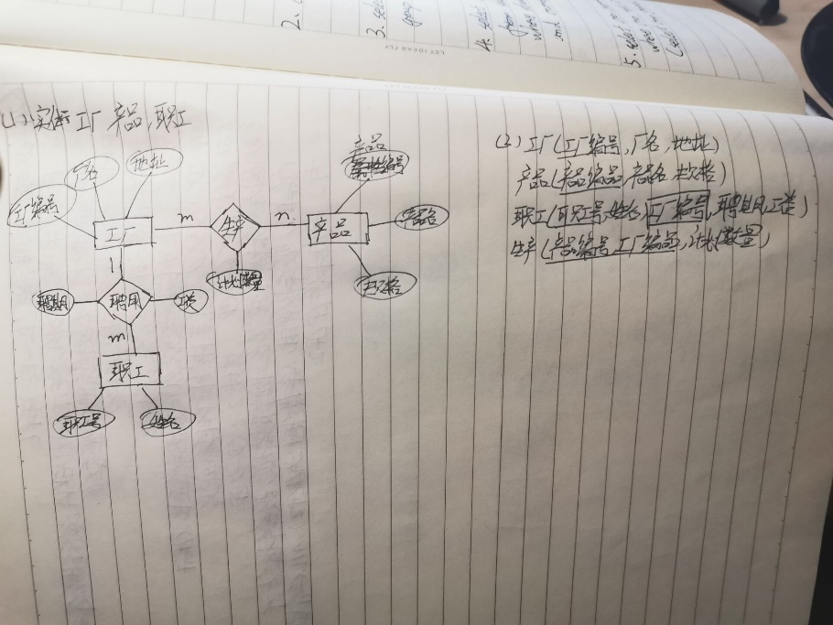

**2. 查询优化**

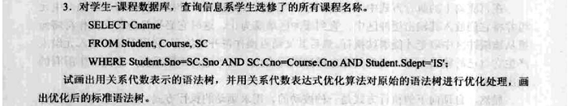

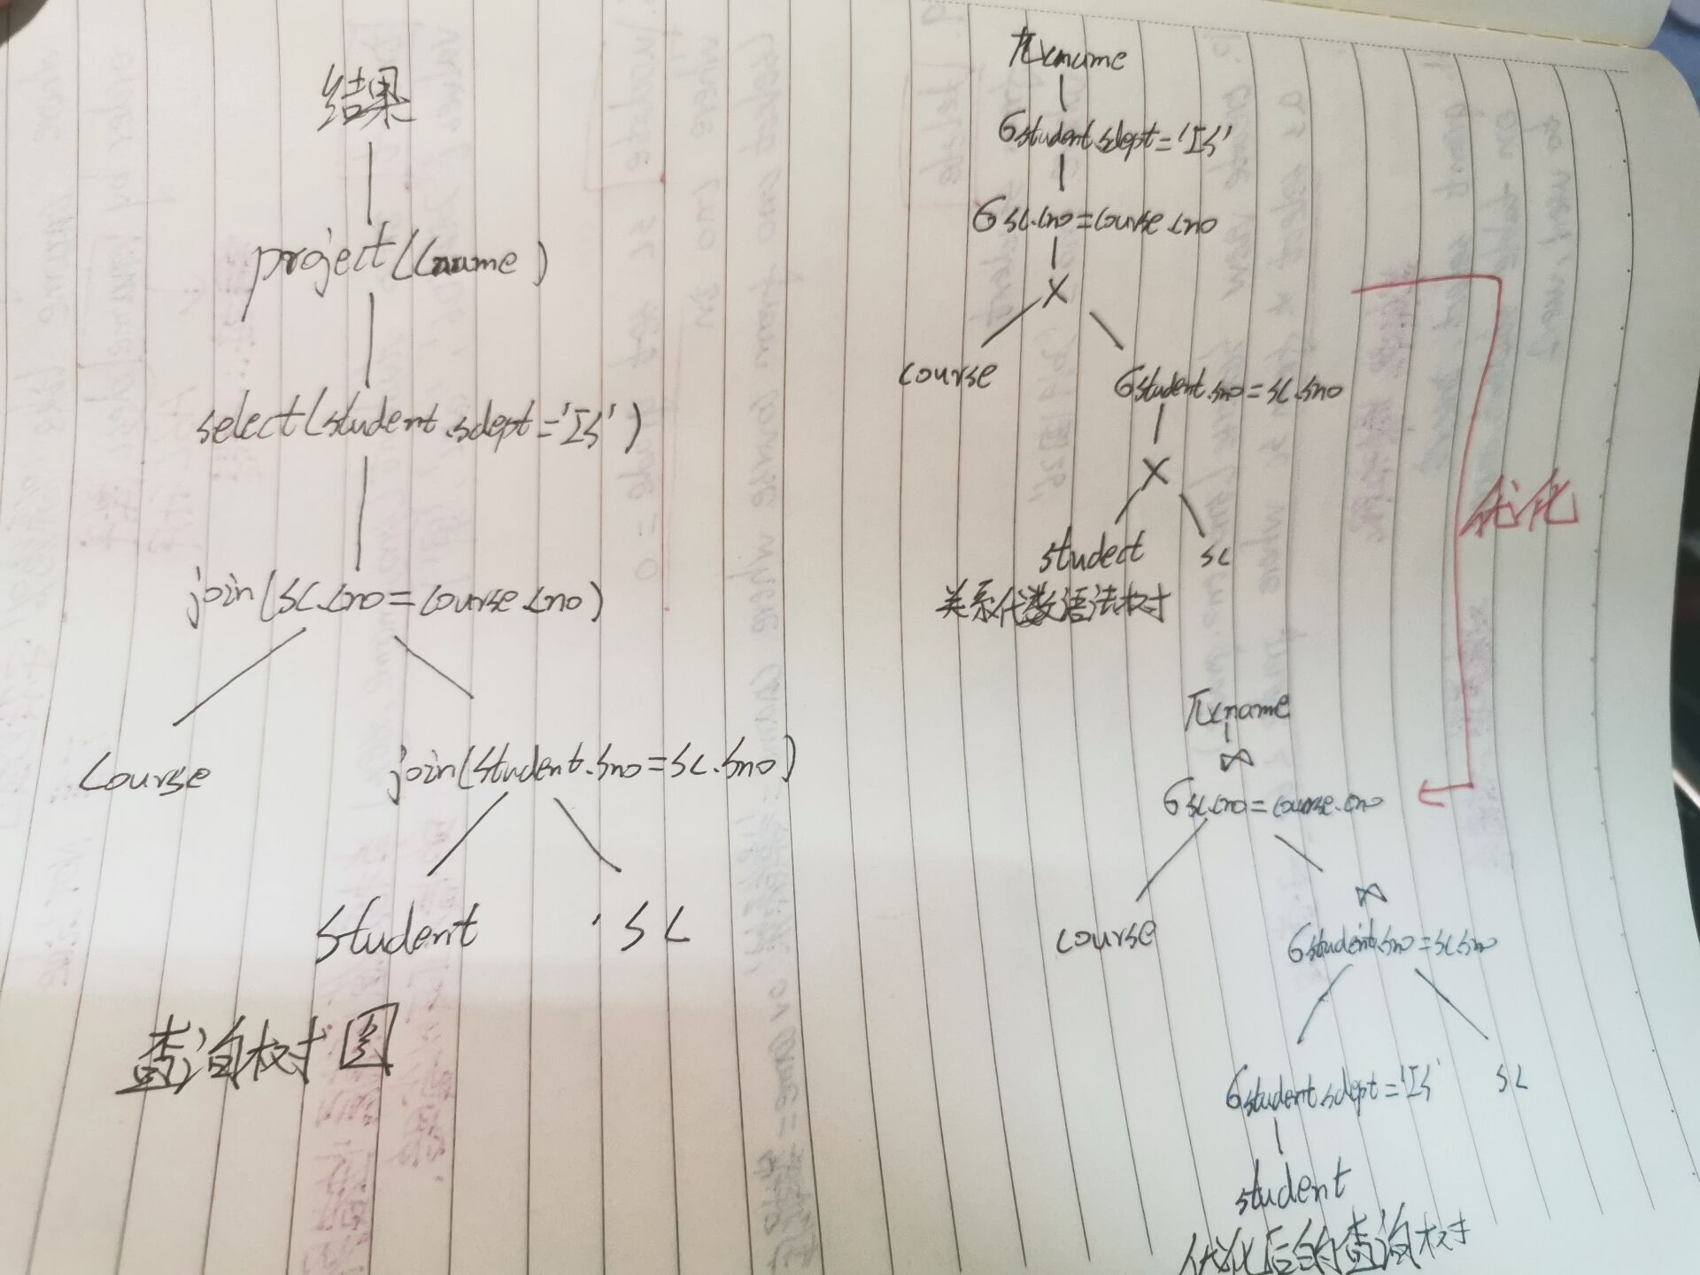

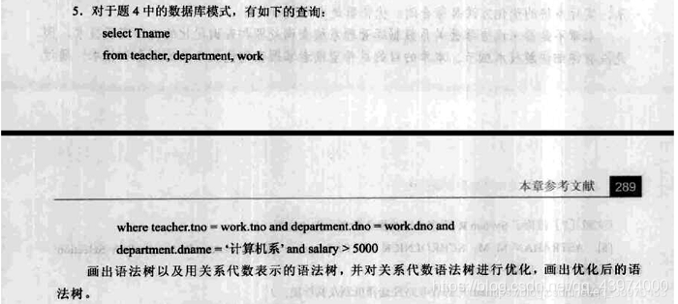 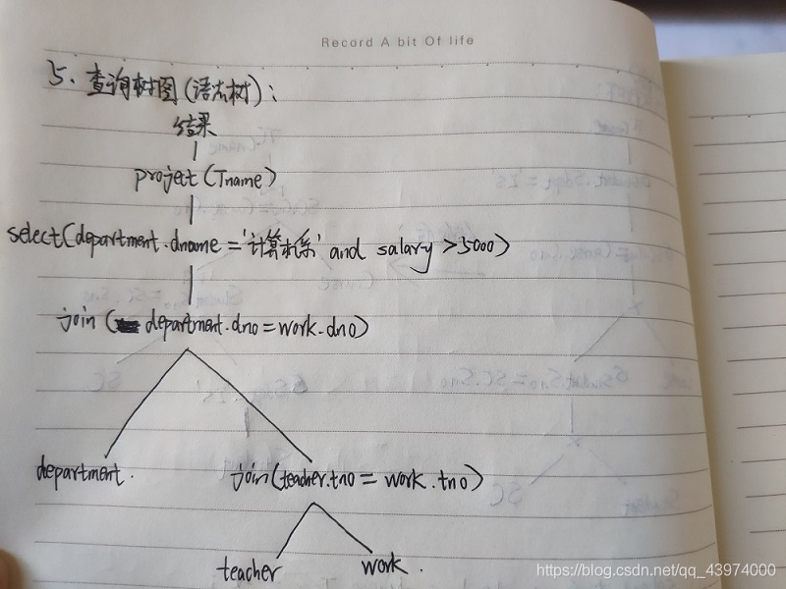

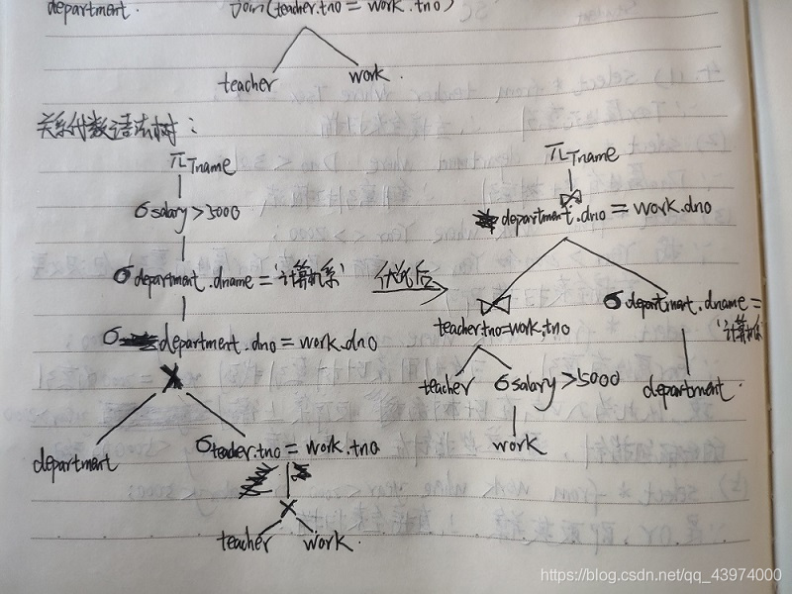

1. **分析题**

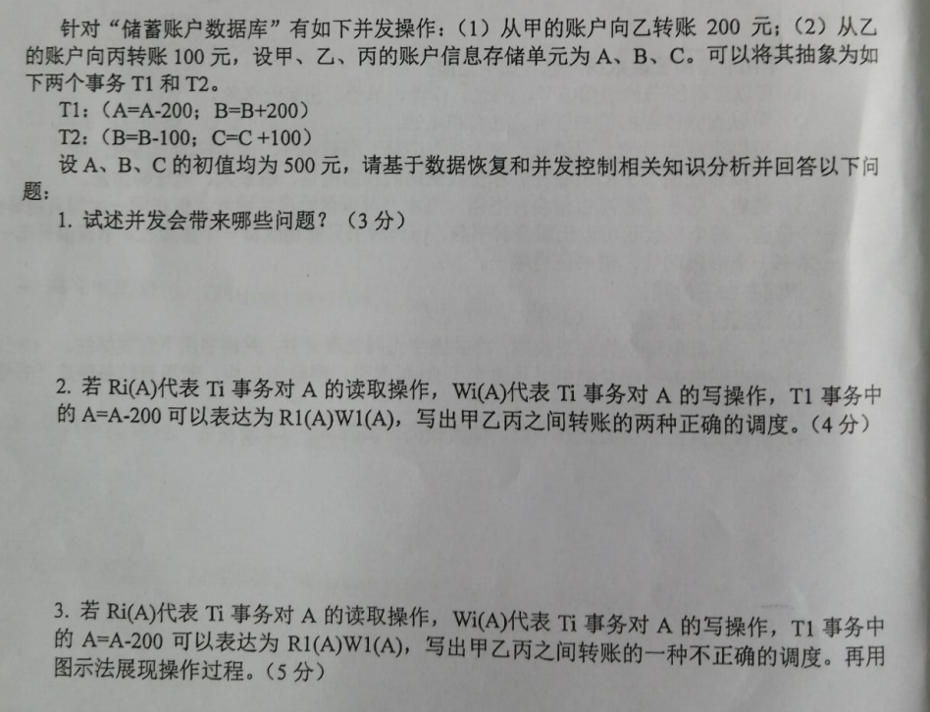

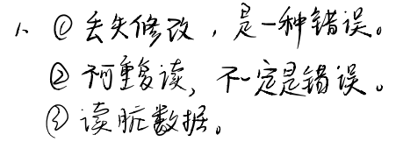

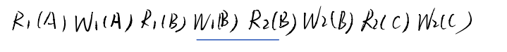

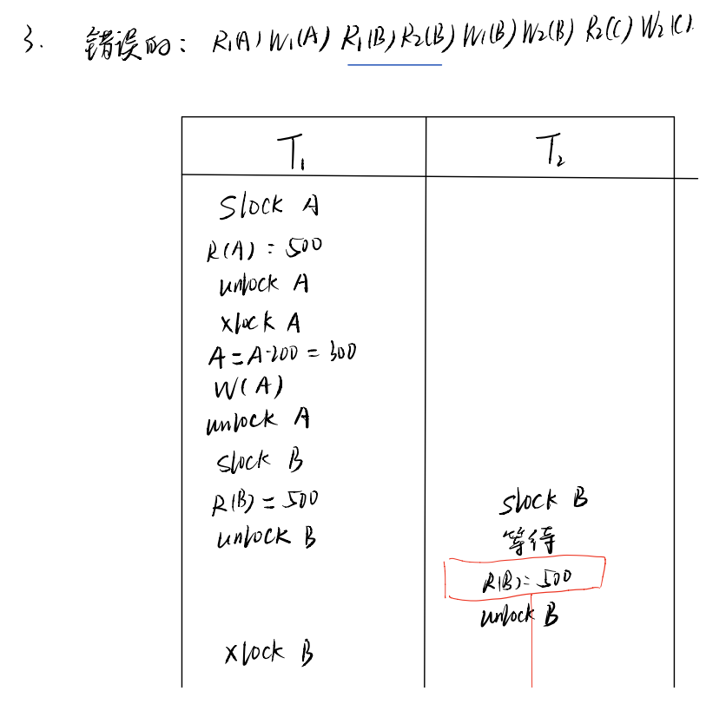 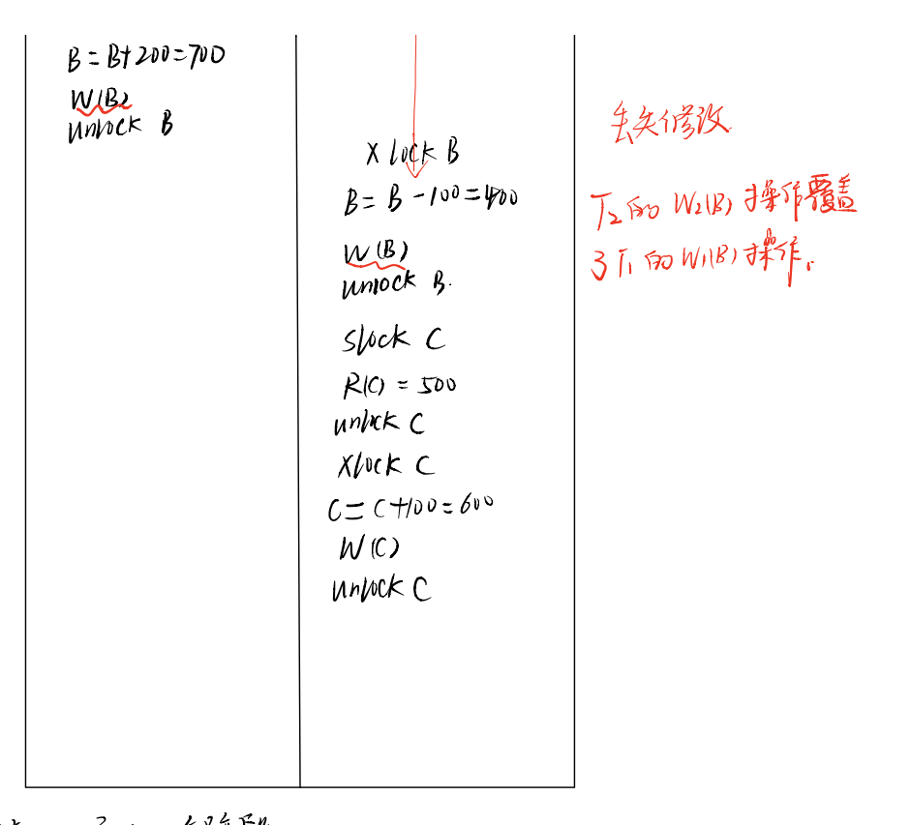

1. **选择**

**只是将mooc上考的所有选择全整过来，只是为了能加强概念认识，所以多选判断都整了。**

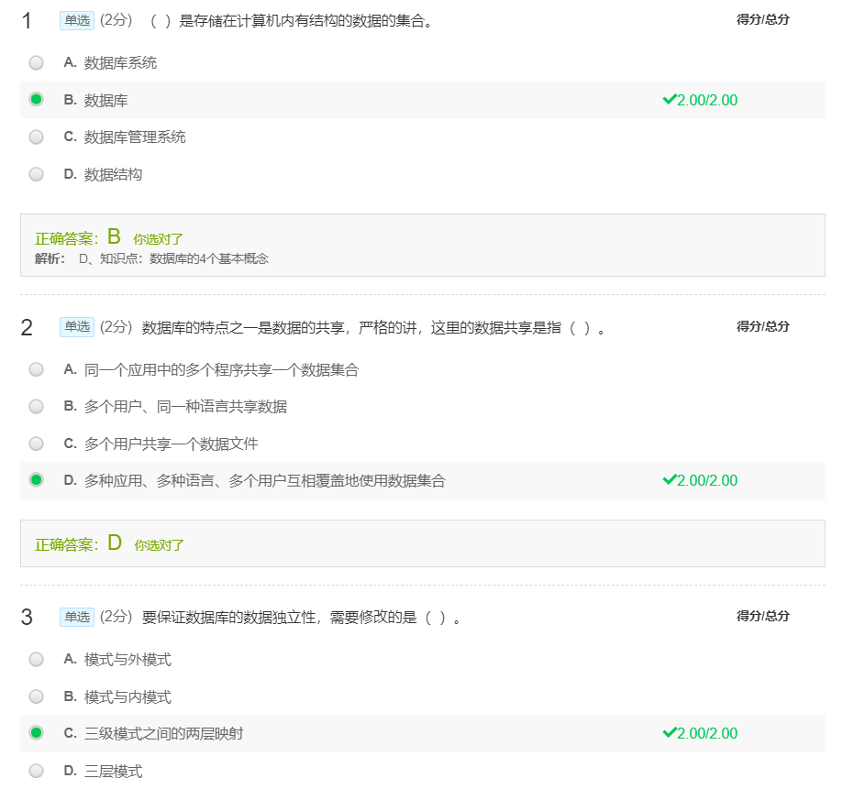

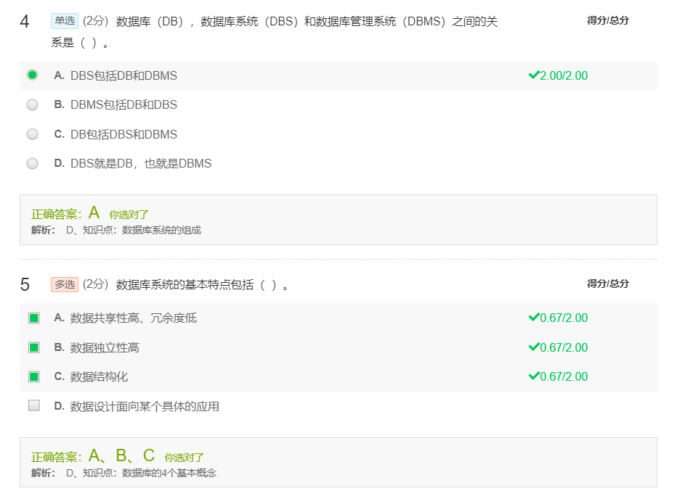

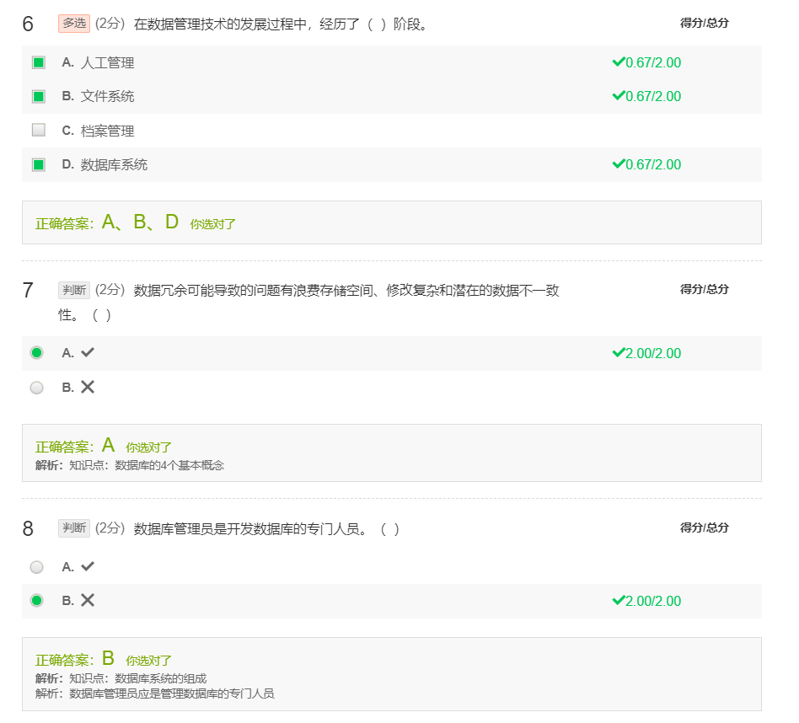 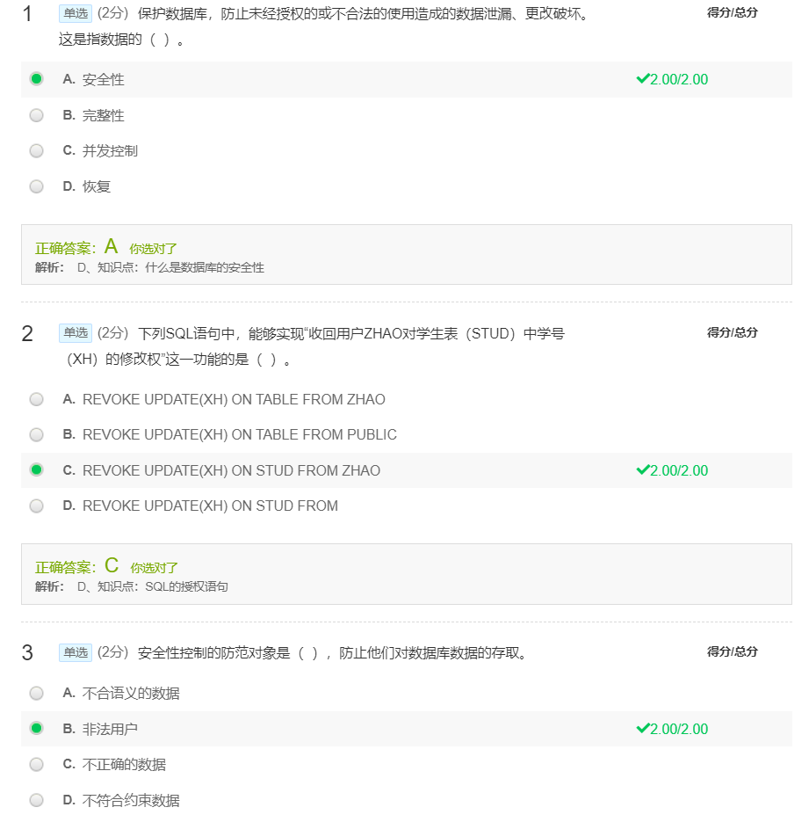 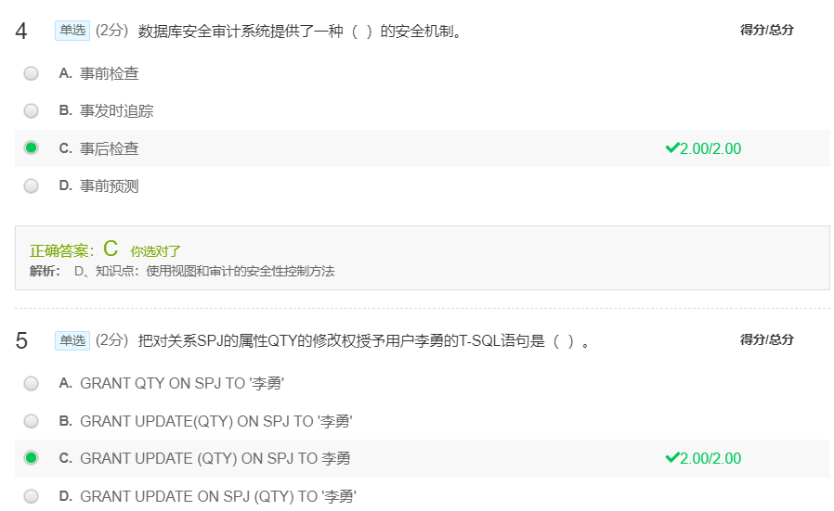 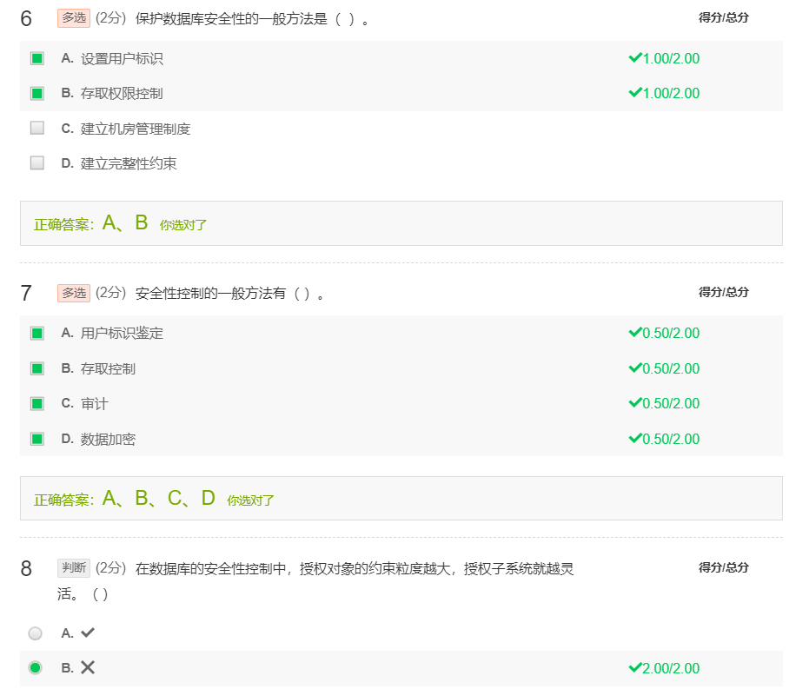 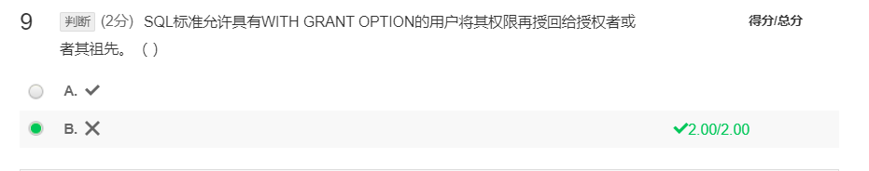

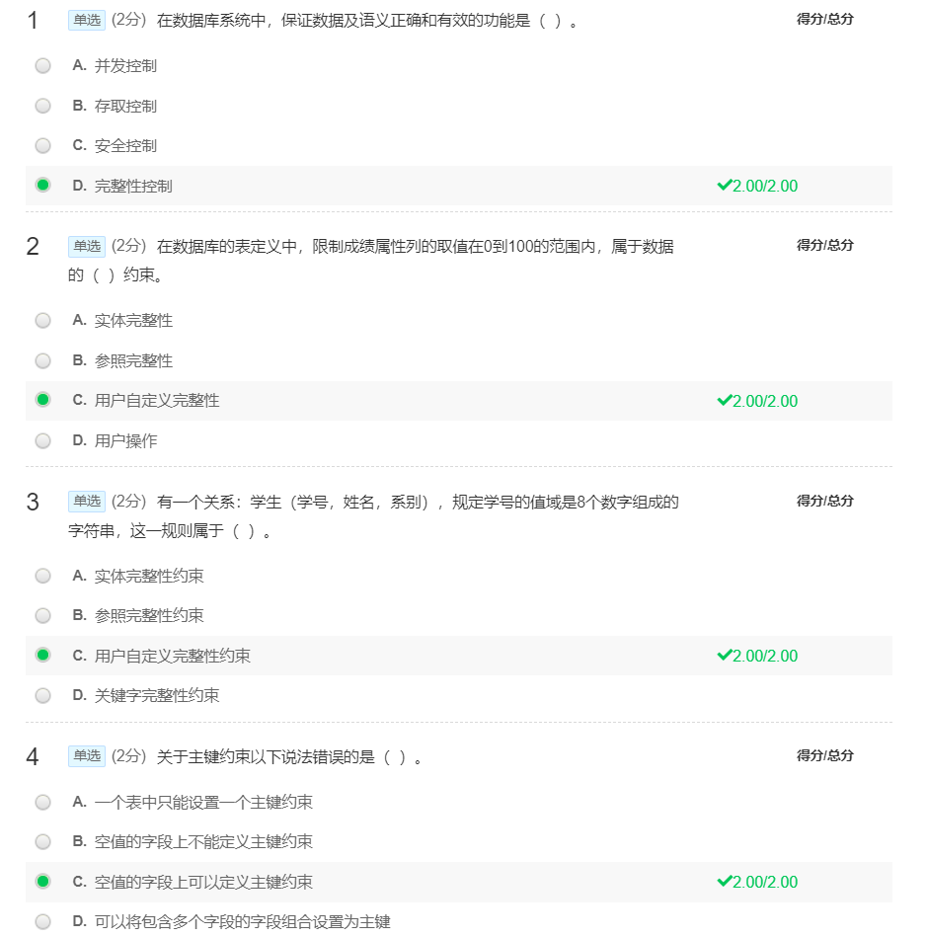 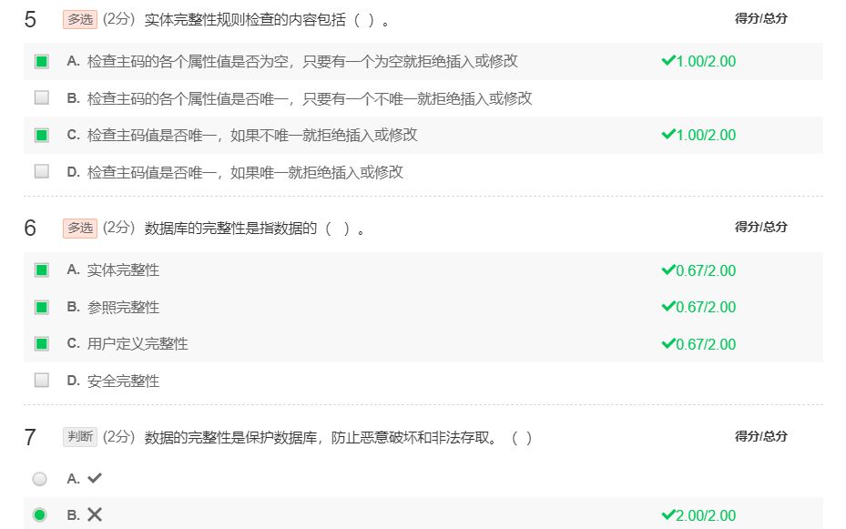 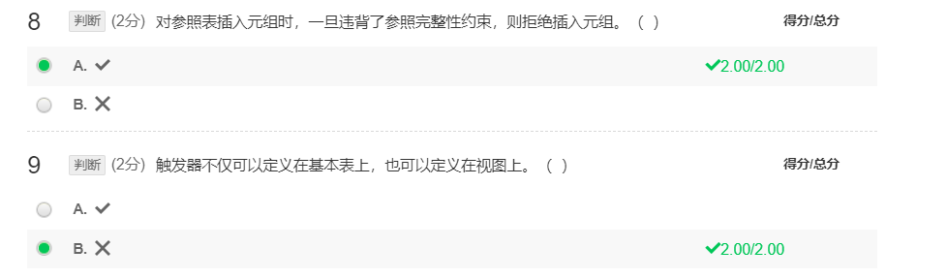 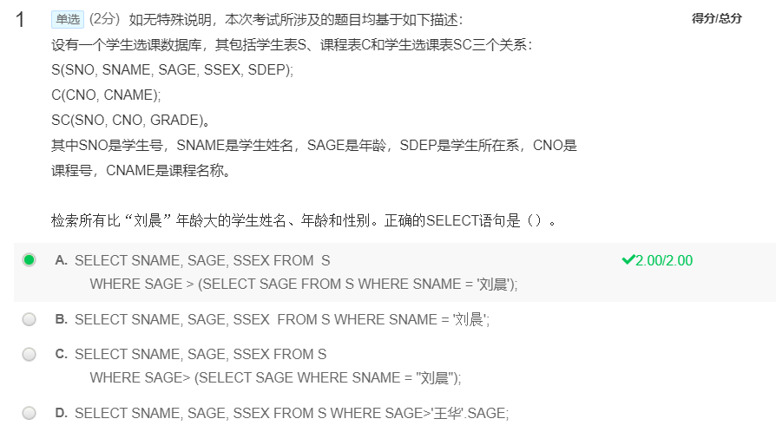 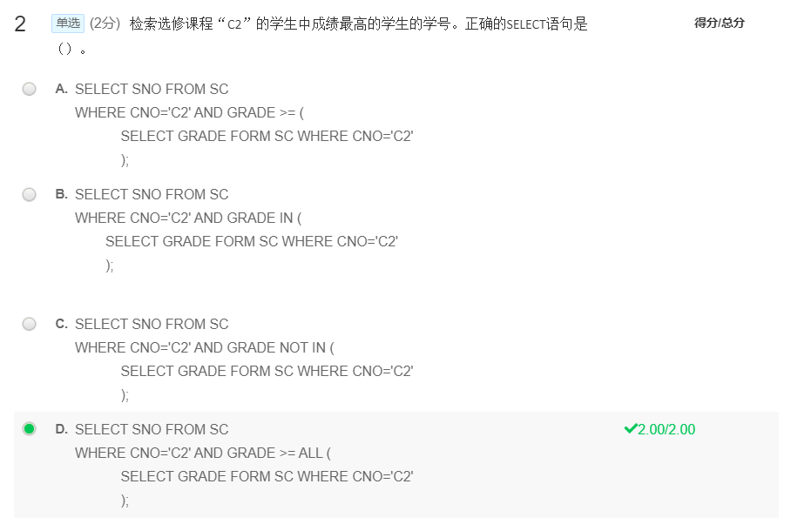 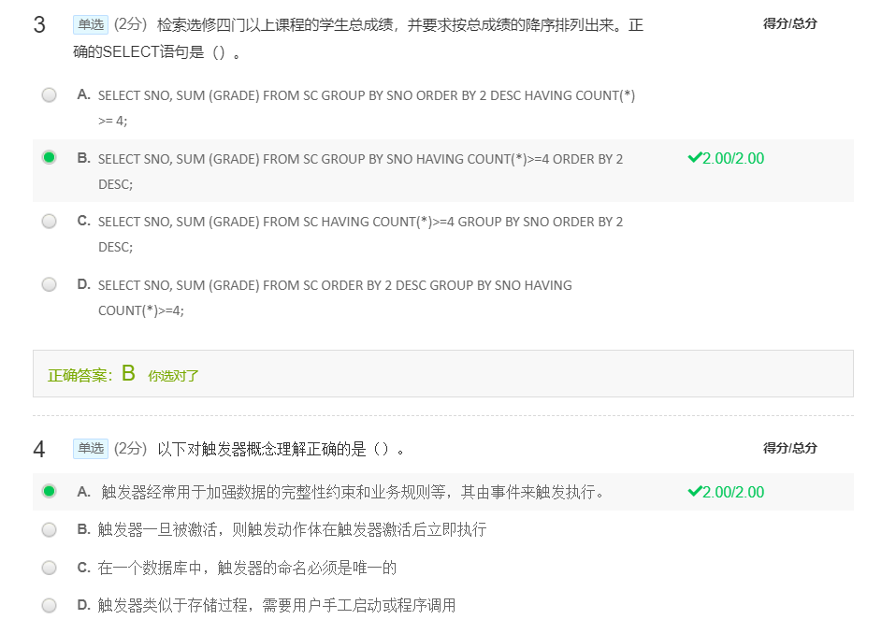 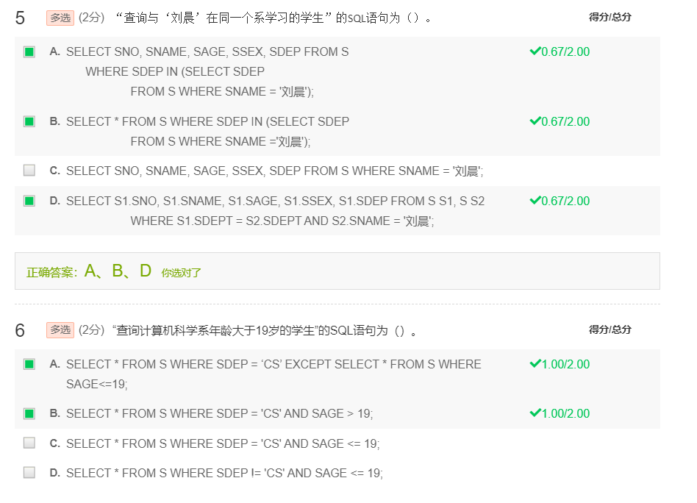 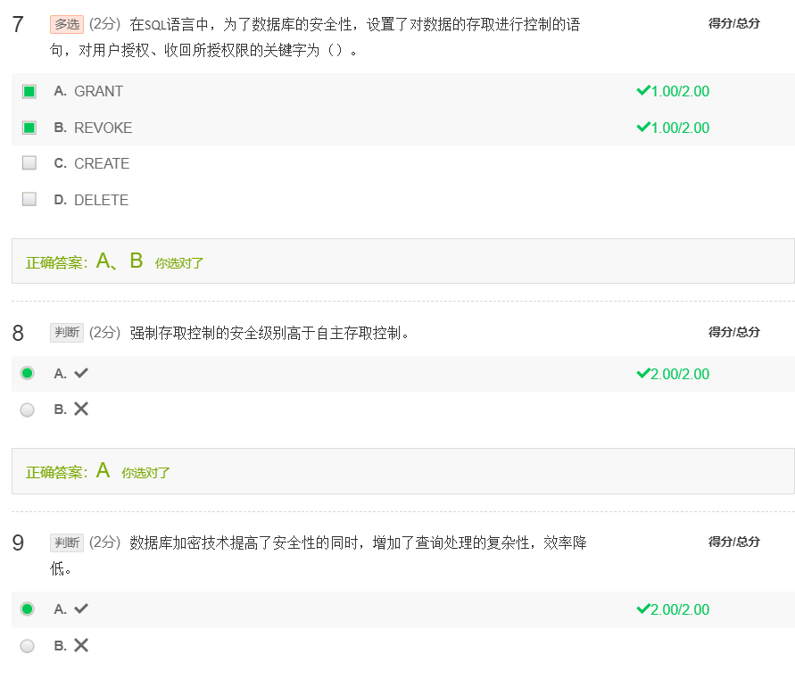 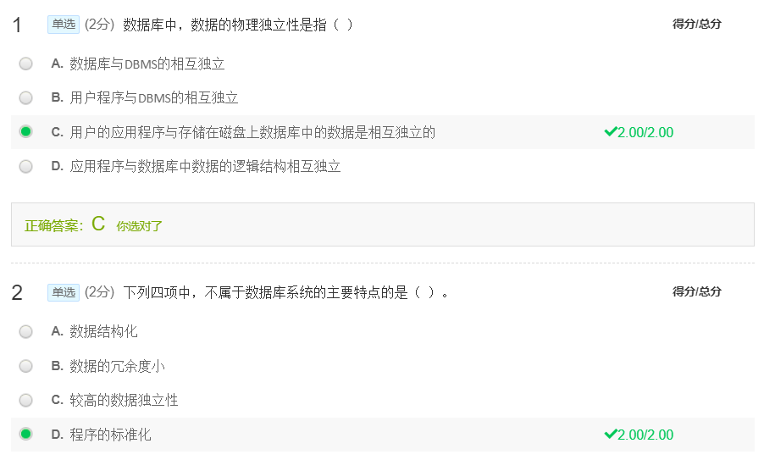 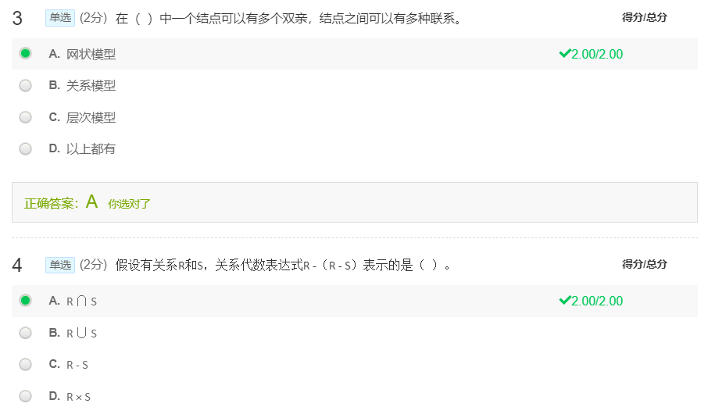 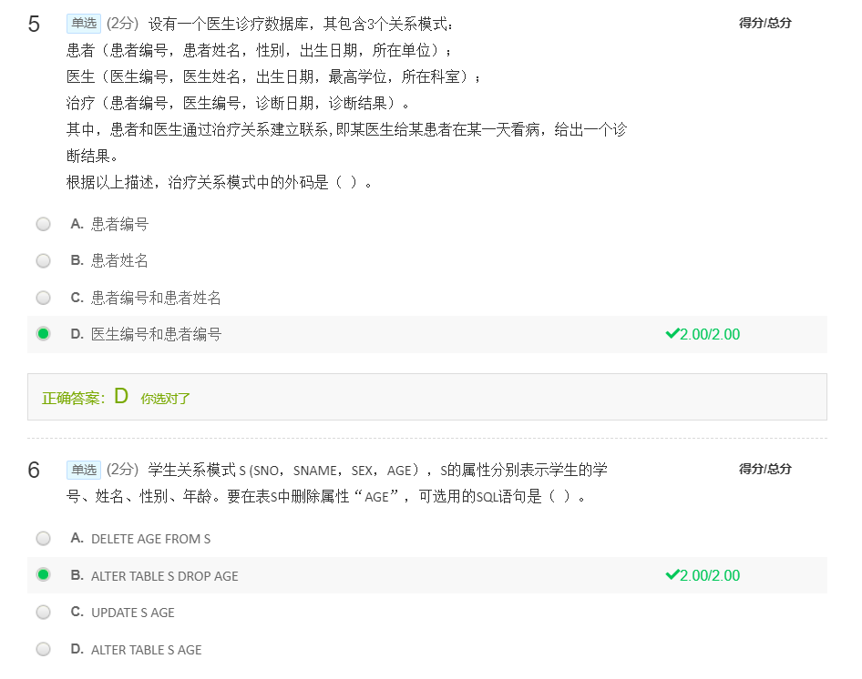 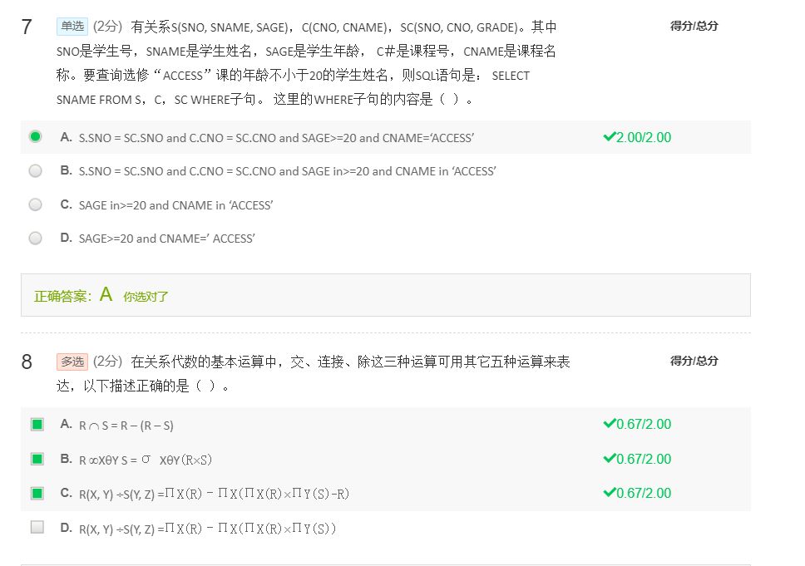 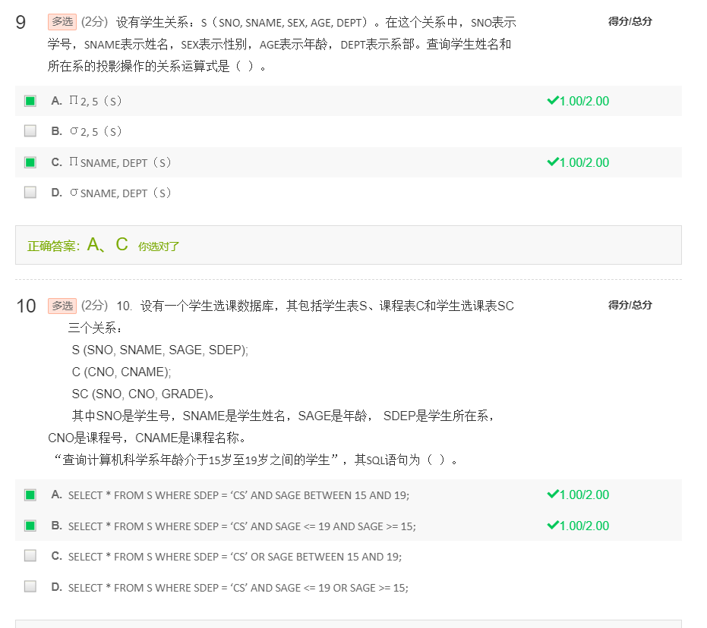

阶段性：

